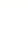广东省深圳市红岭教育集团2022-2023学年八年级下学期期中数学试题
学校:___________姓名：___________班级：___________考号：___________

一、单选题
1．习近平总书记提出：发展新能源汽车是我国从汽车大国走向汽车强国的必由之路．当前随着新一轮科技革命和产业变革孕育兴起，新能源汽车产业正进入加速发展的新阶段．下列图案是我国的一些国产新能源车企的车标，图案既是轴对称图形，又是中心对称图形的是（ ）
A．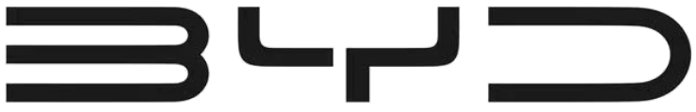 B．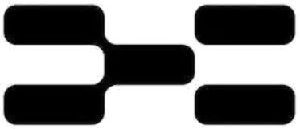
C． D．
2．已知点A（1﹣2x，x﹣1）在第二象限，则x的取值范围在数轴上表示正确的是（ ）
A．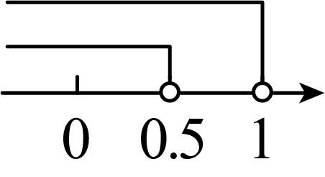 B．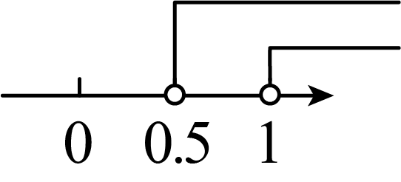
C．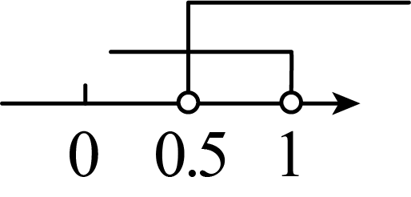 D．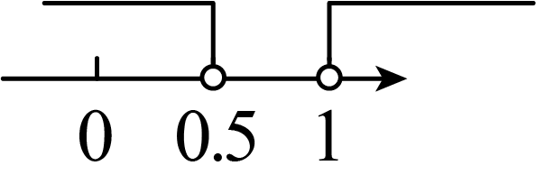
3．下列变形中正确的是（ ）
A．由，得 B．由，得
C．由，得 D．由，得
4．如图，将△ABC绕点A逆时针旋转120°，得到△ADE．若点D在线段BC的延长线上，则的大小为（ ）
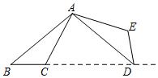
A．30° B．40° C．50° D．60°
5．下列从左到右的变形中，是因式分解的是（ ）
A． B．
C． D．
6．如果把分式中的x，y的值都扩大为原来的3倍，那么分式的值（ ）
A．扩大为原来的3倍 B．缩小为原来的
C．扩大为原来的9倍 D．保持不变
7．小明同学只用两把完全相同的长方形直尺就可以作出一个角的平分线．如图：一把直尺压住射线，另一把直尺压住射线并且与第一把直尺交于点，小明说：“射线就是的角平分线．”他这样做的依据是（ ）
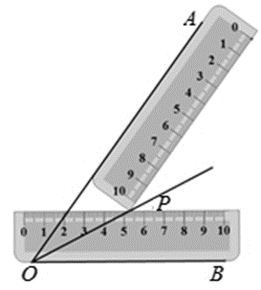
A．在角的内部，到角的两边距离相等的点在角的平分线上
B．角平分线上的点到这个角两边的距离相等
C．三角形的三条高交于一点
D．三角形三边的垂直平分线交于一点
8．嘉嘉和淇淇两人同时从A地出发，骑自行车前往B地，已知A，B两地的距离为18km， ，并且嘉嘉比淇淇先到18分钟．若设淇淇每小时走x km，所列方程为，则横线上的信息可能为（ ）
A．嘉嘉每小时比淇淇多骑行3km B．嘉嘉每小时比淇淇少骑行3km
C．嘉嘉和淇淇每小时共骑行3km D．嘉嘉每小时骑行的路程是淇淇的3倍
9．对于实数、，定义一种新运算“”为：，这里等式右边是实数运算．例如：．则方程的解是（ ）
A． B． C． D．
10．运行程序如图所示，规定：从“输入一个值x”到“结果是否＞95”为一次程序操作，如果程序操作进行了三次才停止，那么x的取值范围是（ ）
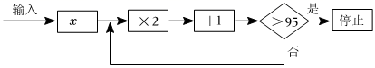
A． B． C． D．

二、填空题
11．分解因式： ______．
12．对于命题“如图，如果OA＝OC，OB≠OD，那么四边形ABCD不是平行四边形”．用反证法证明这个结论时，第一步应假设_____．
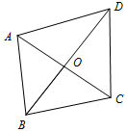
13．一次函数与的部分自变量和对应函数值如下表：
x |  | … |  |  | 0 | 1 | 2 | …
 |  | … | 5 | 2 |  |  |  | …
 |  | … | 1 | 2 | 3 | 4 | 5 | …
则关于x的不等式的解集是______．
14．关于的方程有增根，则的值是_____．
15．如图，△ABC中，∠ABC=30º，BC=4，AB=，将边AC绕着点A逆时针旋转120º得到AD，则BD的长为_______________．
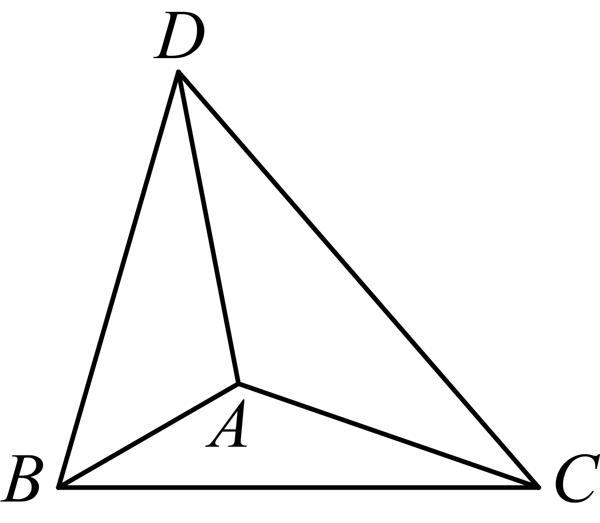

三、解答题
16．解不等式组：，并将解集在数轴上表示出来．
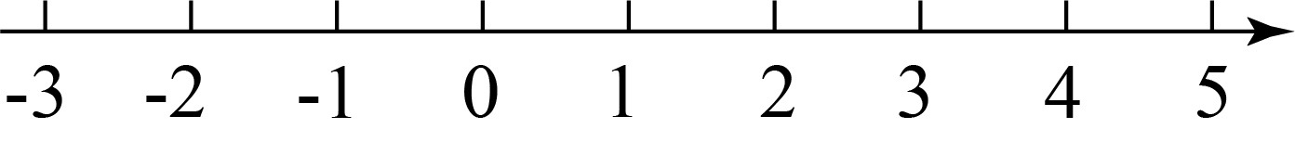
17．先化简：，然后在，，三个数中给选择一个合适的数代入求值．
18．如图，在平面直角坐标系中，已知点，，，请解答下列问题：
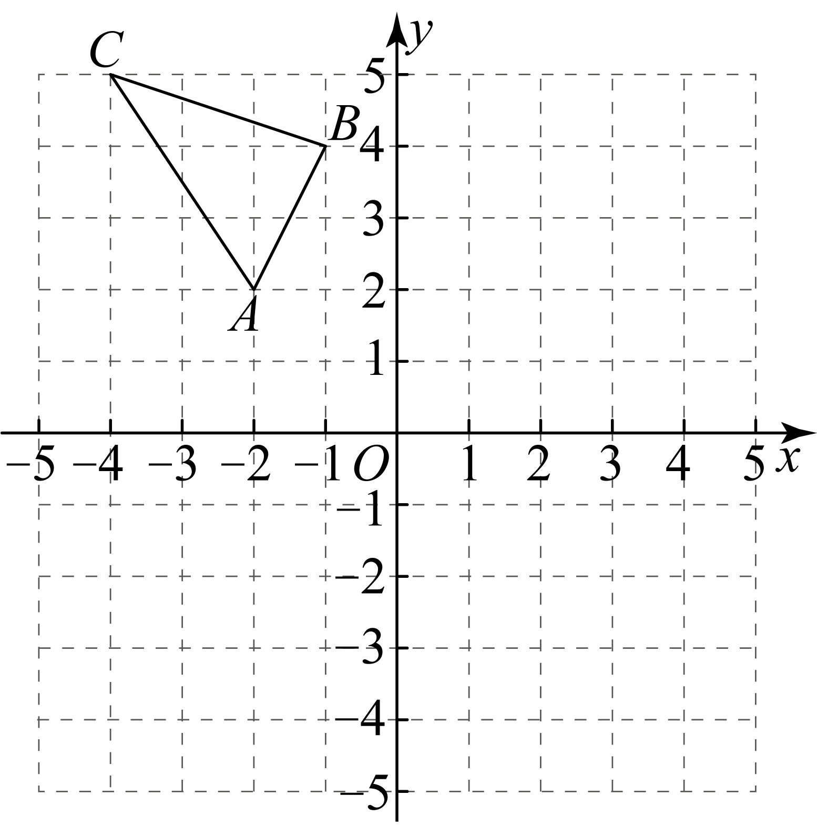
(1)若经过平移后得到，已知点的坐标为作出并写出其余两个顶点的坐标；
(2)将绕点O按顺时针方向旋转得到，作出；
(3)若将绕某一点旋转可得到，直接写出旋转中心的坐标
19．如图，在中，分别垂直平分边和边，交边于两点，与相交于点．
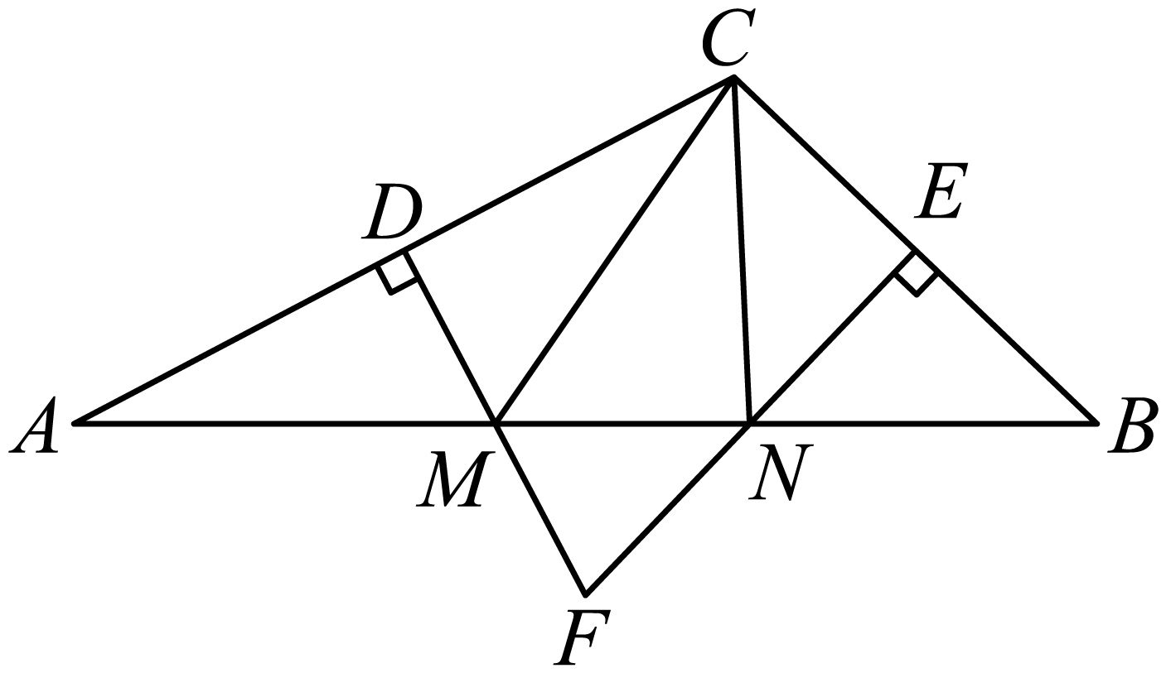
(1)若，则的周长为 ；
(2)若，求的度数．
20．我校为了提高教职工的身体素质，举办了“坚持锻炼，活力无限”的健身活动，并准备购买一些体育器材为活动做准备．已知购买1副羽毛球拍的费用是购买1副乒乓球拍费用的2倍，350元全部购买羽毛球拍的数量比全部购买乒乓球拍的数量少5副．
(1)购买一副乒乓球拍和一副羽毛球拍各需多少元？
(2)已知该中学需要购买两种球拍共80副，羽毛球拍的数量不超过40副．现商店推出两种购买方案，方案A：购买一副羽毛球拍赠送一副乒乓球拍；方案B：按总价的八折付款．试说明选择哪种购买方案更实惠．
21．下面是某同学对多项式进行因式分解的过程．
回答下列问题：
解：设，
原式第一步
第二步
第三步
第四步)
(1)该同学第二步到第三步运用了因式分解的 ；
(2)该同学因式分解的结果是否彻底？ （填“彻底”或“不彻底”），若不彻底，请直接写出因式分解的最后结果 ．
(3)以上方法叫做“换元法”．请你模仿以上方法对进行因式分解．
22．（1）如图①，在正方形中，点E、F分别为，边上的点，且满足，连接．将绕点A顺时针旋转得到，易证，从而得到结论：，根据这个结论，若正方形的边长为2，则的周长为______．
（2）如图②，若在四边形中，，，E、F分别是、上的点，且，试猜想，，之间有何数量关系，证明你的结论．
（3）如图③，四边形中，，，E、F分别是边、延长线上的点，且，试探究线段，，之间的数量关系，请直接写出你的猜想（不必说明提由）．
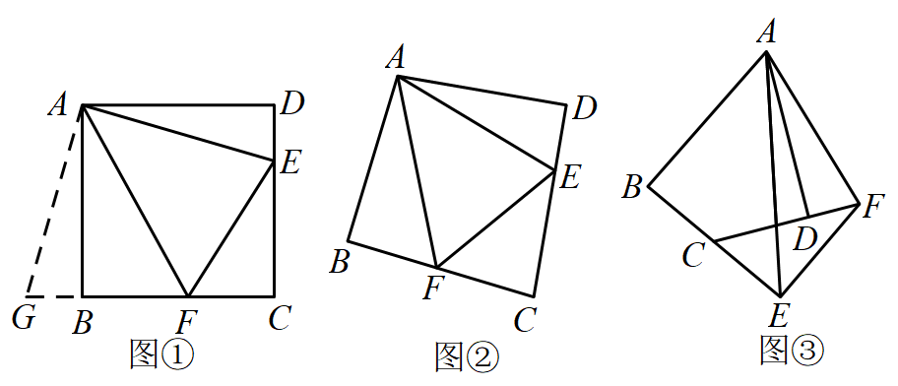

《广东省深圳市红岭教育集团2022-2023学年八年级下学期期中数学试题》参考答案
题号 | 1 | 2 | 3 | 4 | 5 | 6 | 7 | 8 | 9 | 10
答案 | D | B | D | A | D | B | A | A | C | B

1．D
【分析】根据轴对称图形和中心对称图形的概念对各选项分析判断即可得解．
【详解】解：A.该图形不是轴对称图形，也不是中心对称图形，不符合题意；
B.该图形是轴对称图形，不是中心对称图形，不符合题意；
C.该图形是轴对称图形，不是中心对称图形，不符合题意；
D.该图形既是中心对称图形又是轴对称图形，符合题意；
故选：D．
【点睛】此题考查了轴对称图形和中心对称图形，将一个图形沿着某条直线翻折，直线两侧能完全重合的图形叫轴对称图形；将一个图形绕一点旋转180度后能与自身完全重合的图形叫中心对称图形，掌握轴对称图形和中心对称图形的概念是解题关键．
2．B
【分析】先分别求出每一个不等式的解集，再根据口诀：同大取大、同小取小、大小小大中间找、大大小小无解了确定不等式组的解集．
【详解】解：根据题意，得： ，
解不等式①，得：x＞，
解不等式②，得：x＞1，
∴不等式组的解集为x＞1，
故选：B．
【点睛】本题主要考查解一元一次不等式组，关键要掌握解一元一次不等式的方法，牢记确定不等式组解集方法．
3．D
【分析】求出一元一次不等式的解集，逐项分析判断即可求解．
【详解】解：A. 由，得，故该选项错误；
B. 由 ，得，故该选项错误；
C. 由 ，得，故该选项错误；
D. 由，得，故该选项正确．
故选：D．
【点睛】本题考查了解一元一次不等式，熟练掌握一元一次不等式的解法，注意不等式两边同乘以一个负数不等号方向发生改变，是解题的关键．
4．A
【分析】根据旋转的性质得AB=AD，由等腰三角形性质得∠B=∠ADB，由旋转角为120°得∠BAD=120°，由三角形内角和定理得∠B+∠ADB+∠BAD=180°，由此可求出∠B的度数．
【详解】解：∵将△ABC绕点A逆时针旋转120°，得到△ADE，
∴AB=AD，∠BAD=120°，
∴∠B=∠ADB，
∵∠B+∠ADB+∠BAD=180°，
∴∠B=∠ADB==30°．
故选A．
【点睛】本题考查了旋转的性质，等腰三角形的性质，三角形内角和定理．解题的关键是理解并能够熟练运用旋转的性质．
5．D
【分析】根据因式分解是把一个多项式转化成几个整式的积，可得答案．
【详解】解：A、，该选项不符合题意；
B、没把一个多项式转化成几个整式的积，不属于因式分解，故此选项不符合题意；
C、是整式的乘法，不属于因式分解，故此选项不符合题意；
D、是把一个多项式转化成几个整式的积，属于因式分解，故此选项符合题意．
故选：D．
【点睛】此题主要考查因式分解的定义．解题的关键是掌握因式分解的定义：把一个多项式化为几个整式的积的形式，这种变形就是把这个多项式因式分解．
6．B
【分析】本题考查了分式的基本性质，能够正确利用分式的基本性质变形是解题的关键．根据分式的基本性质，可得答案．
【详解】解：把分式中的，的值都扩大为原来的3倍，
∴，
∴缩小为原来的，
故选：B．
7．A
【分析】过两把直尺的交点P作PF⊥BO与点F，由题意得PE⊥AO，因为是两把完全相同的长方形直尺，可得PE=PF，再根据角的内部到角的两边的距离相等的点在这个角的平分线上可得OP平分∠AOB
【详解】如图所示：过两把直尺的交点P作PF⊥BO与点F，由题意得PE⊥AO，
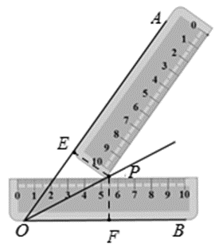
∵两把完全相同的长方形直尺，
∴PE=PF，
∴OP平分∠AOB（角的内部到角的两边的距离相等的点在这个角的平分线上），
故选A．
【点睛】本题主要考查了基本作图，关键是掌握角的内部到角的两边的距离相等的点在这个角的平分线上这一判定定理．
8．A
【分析】根据题目提供的方程可以得出在相等的距离情况下嘉嘉比淇淇先到18分钟可说明嘉嘉的速度比淇淇快，据此可解答此题
【详解】解：若设淇淇每小时走x km，所列方程为，可知：
A. 嘉嘉每小时比淇淇多骑行3km，正确，故选项A符合题意；
B. 嘉嘉每小时比淇淇少骑行3km，说法错误，故选项B不符合题意；
C, 嘉嘉和淇淇每小时共骑行3km，说法错误，故选项C不符合题意；
D. 嘉嘉每小时骑行的路程是淇淇的3倍，说法错误，故选项D不符合题意；
故选：A
【点睛】本题考查由实际问题抽象出分式方程，解答本题的关键是明确题意，列出相应的分式方程，注意时间要化为小时．
9．C
【分析】已知方程利用题中的新定义化简，计算即可求出解．
【详解】解：根据题中的新定义化简得：，
去分母得：，
去括号得：，
移项得：，
解得：，
经检验是分式方程的解，
故选：C．
【点睛】此题考查了解分式方程，以及实数的运算，弄清题中的新定义是解本题的关键．
10．B
【分析】观察所给程序的运算过程，根据前两次运算结果小于或等于95、第三次运算结果大于95，列出关于x的不等式组；先求出不等式组中三个不等式的解集，再取三个不等式的解集的公共部分，即为不等式组的解集.
【详解】由题意可得
，
解不等式①得，x≤47，
解不等式②得，x≤23，
解不等式③得，x＞11，
故不等式组的解集为11＜x≤23．
故选B.
【点睛】此题考查一元一次不等式的应用，关键是根据“操作进行了三次才停止”列出满足题意的不等式组；
11．
【分析】先提公因式，再利用平方差公式继续分解即可解答．
【详解】解：，
故答案为：．
【点睛】本题考查了综合提公因式和公式法分解因式，一定要注意如果多项式的各项含有公因式，必须先提公因式．
12．四边形ABCD是平行四边形
【分析】用反证法证明命题的真假，先假设命题的结论不成立，从这个结论出发，经过推理论证，得出矛盾；由矛盾判定假设不正确，从而肯定命题的结论正确．
【详解】解：用反证法证明某个命题的结论“四边形ABCD不是平行四边形”时，第一步应假设四边形ABCD是平行四边形，
故答案为：四边形ABCD是平行四边形．
【点睛】此题考查了反证法，反证法是指“证明某个命题时，先假设它的结论的否定成立，然后从这个假设出发，根据命题的条件和已知的真命题，经过推理，得出与已知事实（条件、公理、定义、定理、法则、公式等）相矛盾的结果．这样，就证明了结论的否定不成立，从而间接地肯定了原命题的结论成立．
13．
【分析】根据统计表确定两个函数的增减性以及函数的交点，然后根据增减性判断．
【详解】解：根据表可得中随的增大而减小；
中随的增大而增大．且两个函数的交点坐标是．
则的解集为：．
故答案为：．
【点睛】本题考查了一次函数与一元一次不等式，一次函数的性质，正确确定增减性以及交点坐标是关键．
14．
【分析】本题考查了增根的概念，利用增根的意义即可求解，正确理解增根的含义是解题的关键．
【详解】解：去分母，得：，
解得：，
由分式方程有增根，得到，即，
把代入可得：，
∴，
故答案为：．
15．．
【分析】如图，将AB绕点A顺时针旋转120°至接EA,EC，过A作AM⊥BE于M点，过E作 EF⊥BC于点F，易证△EAC≌△BAD，则BD=EC，根据题意可得，E、 A、F三点共线，并求得BF,EF,CF的值，最后用勾股定理求得EC即可完成解答．
【详解】解:如图: 将AB绕点A顺时针旋转120°至接EA,EC，过A作AM⊥BE于M点，过A作 AF⊥BC于点F
∴∠BAE=∠DAC
∴∠BAD=∠EAC
又∵AE=BA,AC=AD
∴△EAC≌△BAD(SAS)
∴BD=EC
∵∠ABC=30º， AB=
∴AF=,AE=,FC=
∵∠ABC=30º,AF⊥BC
∴∠BAF=60º
∵∠BAF=120º
∴E、 A、F三点共线，
∴EF=AE+AF=
∴BD=EC=
故答案为．
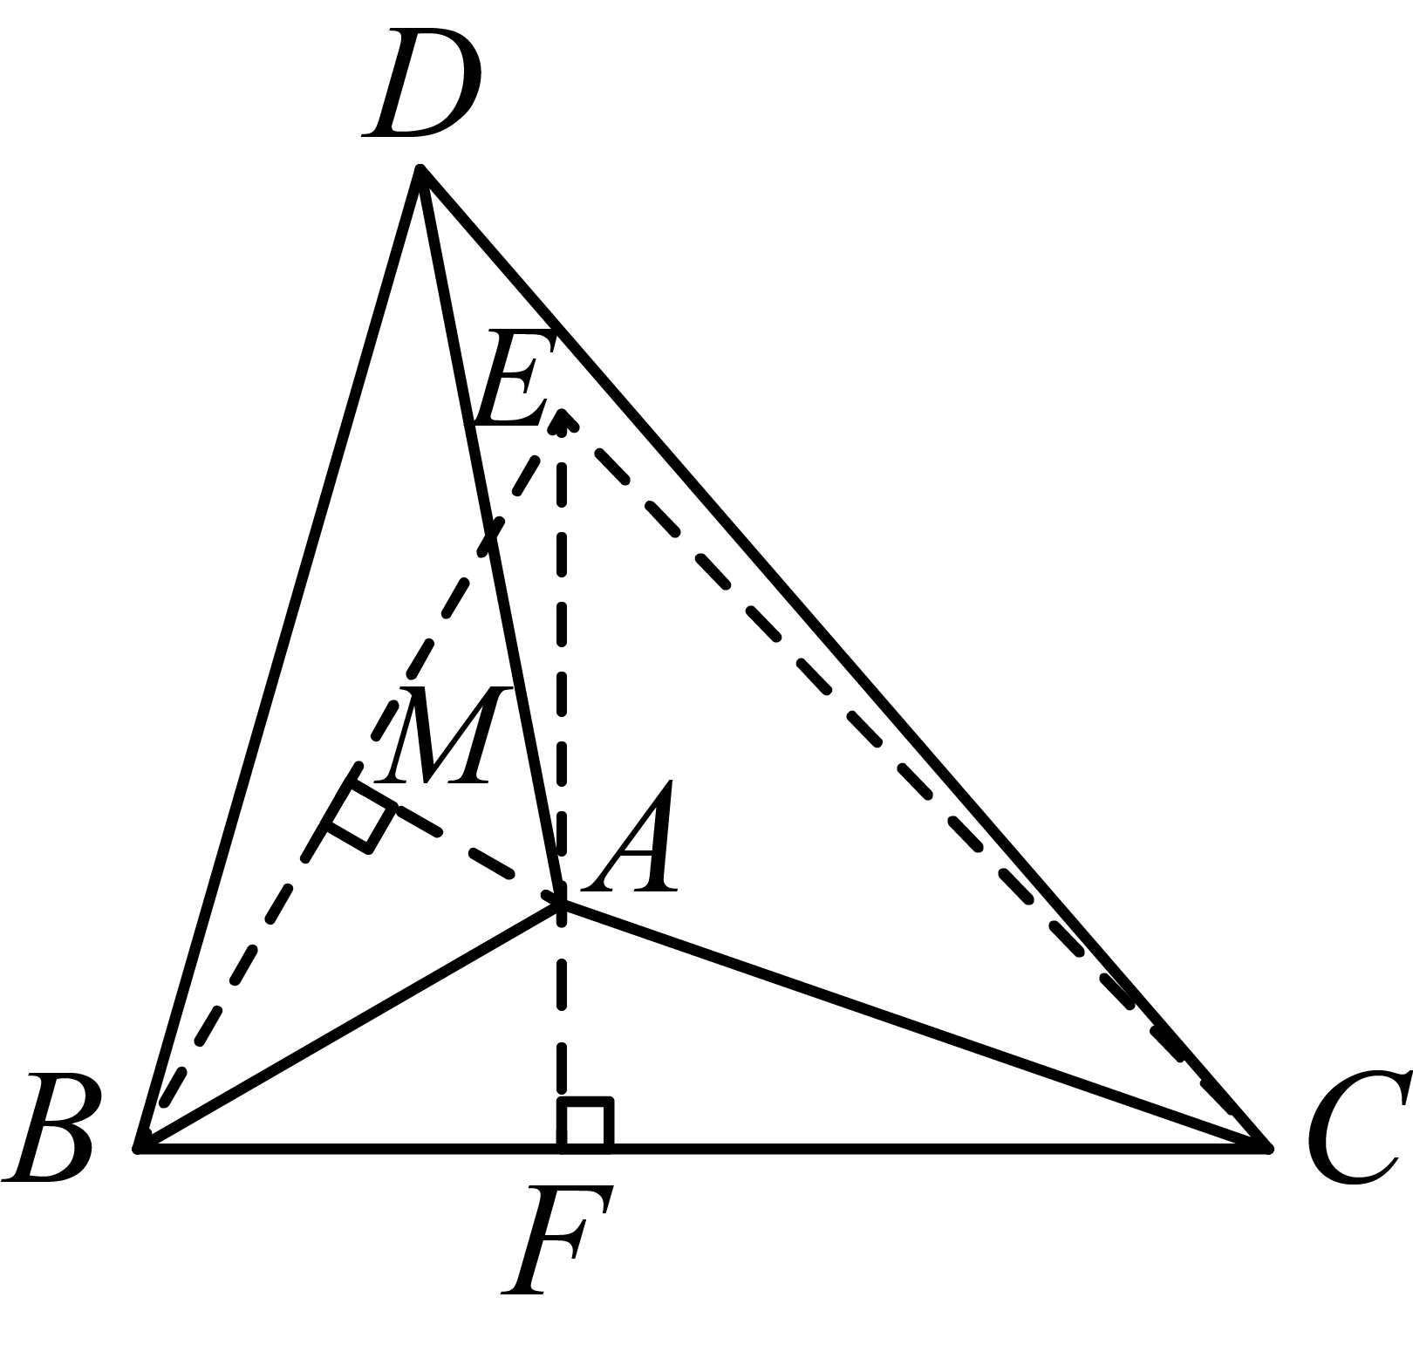 【点睛】
本题考查了旋转、全等三角形、勾股定理以及直角三角形的相关知识，其中做出辅助线凑出全等三角形是解答本题额关键．
16．，数轴见解析
【分析】分别计算出方程组中两个不等式的解集，两个解集的公共部分就是不等式组的解集．
【详解】
解不等式①，得：；
解不等式②，得：；
在数轴上表示为：
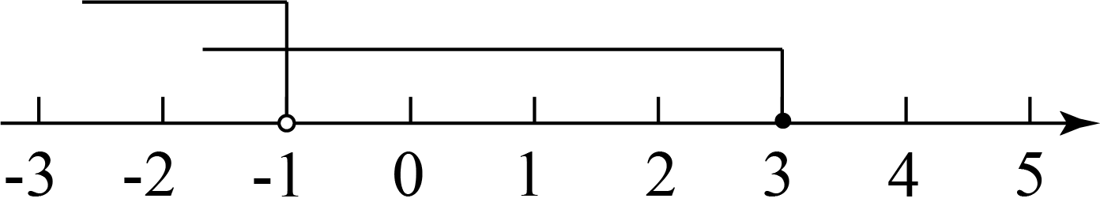
∴这个不等式组的解集为．
【点睛】此题考查一元一次不等式组的解集，在数轴上表示不等式的解集，解题关键在于掌握运算法则.
17．，
【分析】本题考查分式的运算，解题的关键是熟练运用分式的加减运算以及乘除运算法则，本题属于基础题型．根据分式的加减运算以及乘除运算进行化简，然后根据分式有意义的条件求出的值，将的值代入原式即可求出答案．
【详解】解：
，
∵，时，原分式无意义，
∴，
当时，原式
18．(1)作图见解析；，
(2)见解析
(3)
【分析】（1）根据点C平移后的坐标，可以得到平移的规律，然后根据规律把A、B的坐标计算出来，标出来，连接点坐标即可得；
（2）把点A、B、C绕点O按顺时针方向旋转得到、、，连接三点坐标即可；（3）先找到和的两组对应点，连接对应两点，即、，分别作、这两条线段的中垂线，两条中垂线相交的地方就是旋转中心．
【详解】（1）解：如图，即为所求作三角形；
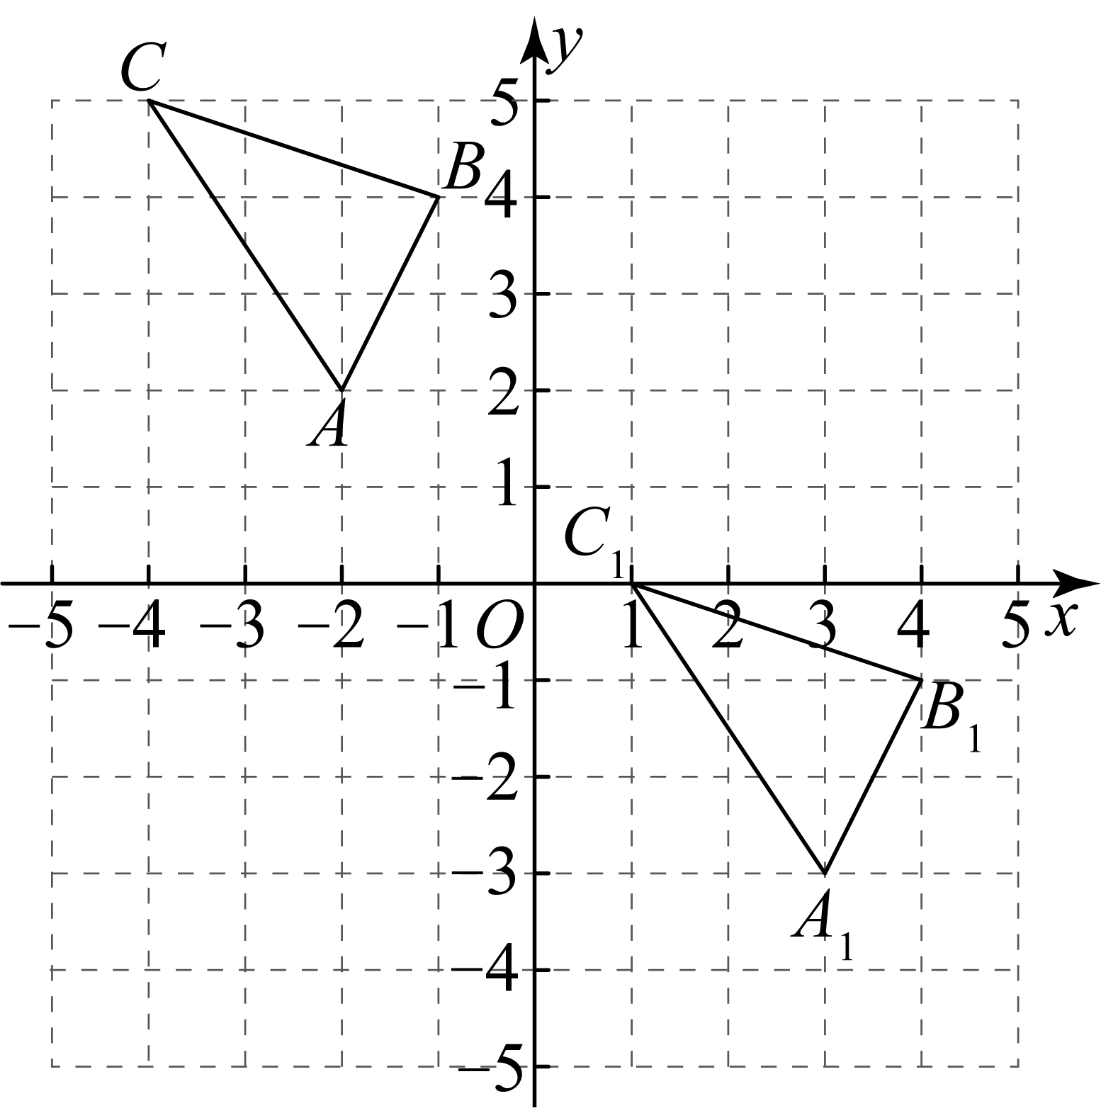 ，．
（2）解：如图，即为所求作三角形；
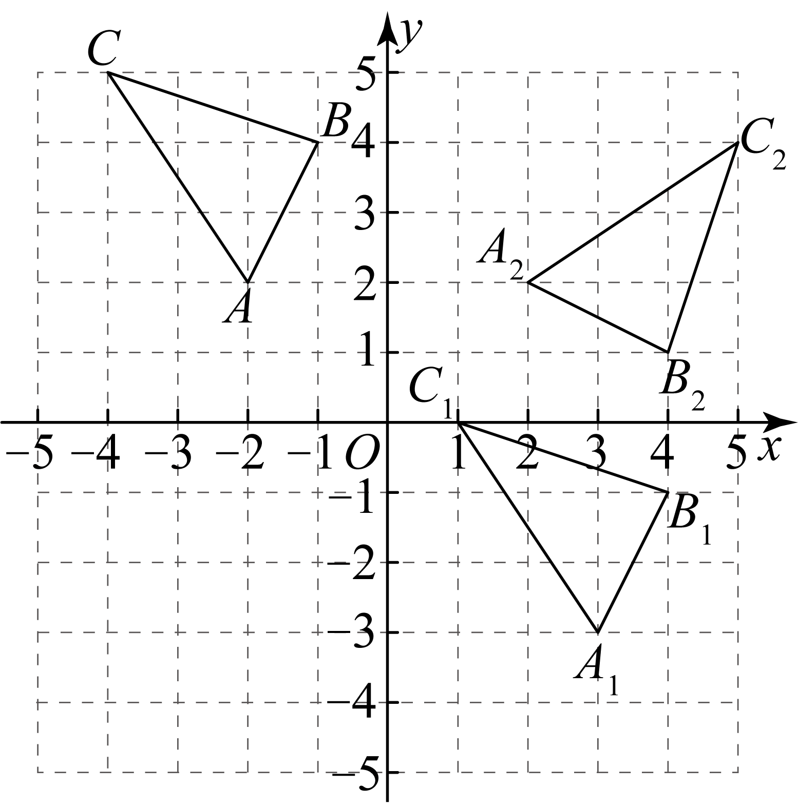
（3）解：取点，，连接，，，，，交于点G，
∵，，，
∴，
∴，
∵，
又∵，
∴，
∴，
∵，，
∴，
∵，
∴，
∴垂直平分，
∵，，
∴x轴垂直平分，
∴绕点F旋转可得到，
∴旋转中心的坐标为．
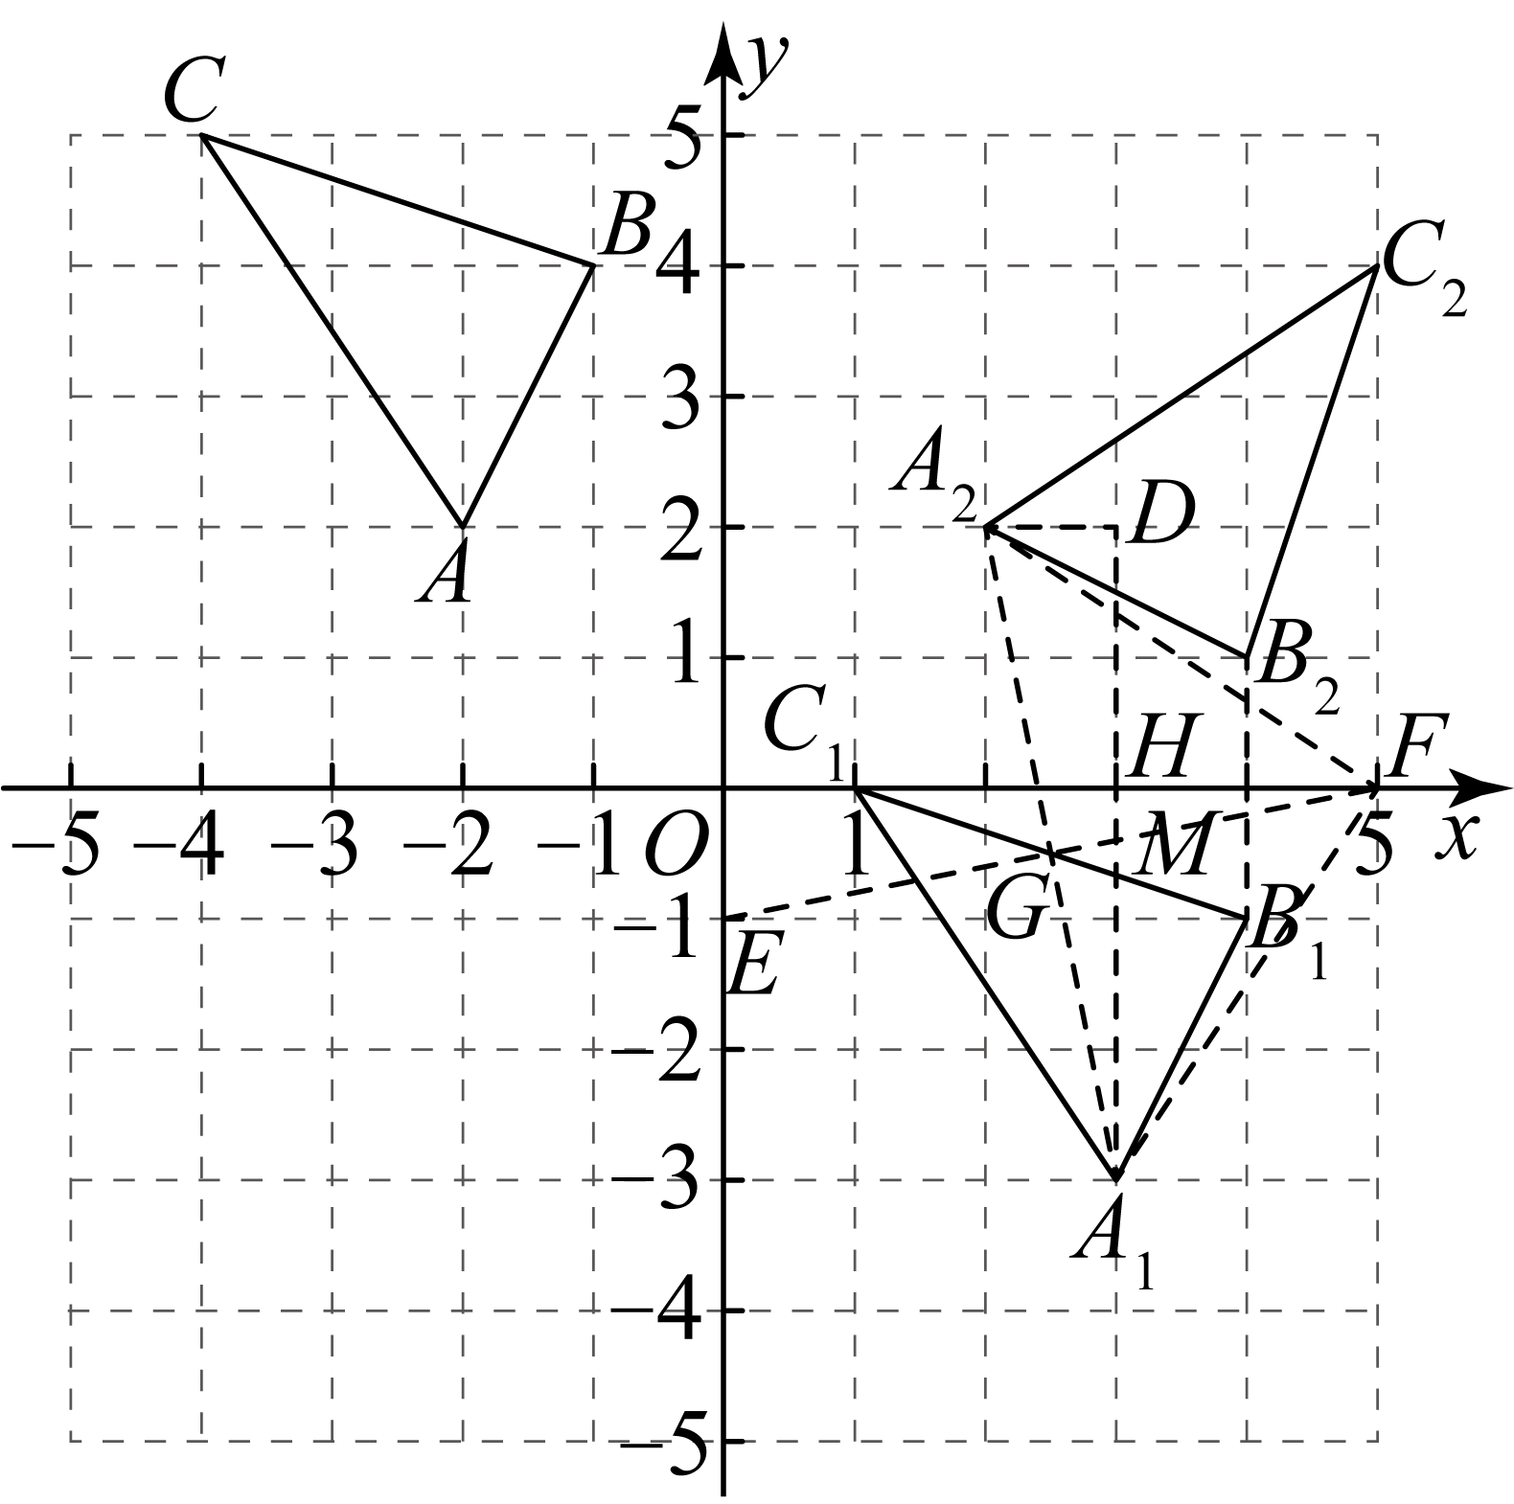
【点睛】本题考查作图－旋转变换，坐标与图形变化-平移，几何变换的类型，熟练掌握旋转和中心对称的性质是解答本题的关键．
19．(1)
(2)
【分析】本题主要考查垂直平分线的性质，三角形内角和定理，对顶角相等的知识的运用，
（1）根据垂直平分线的性质可得，因为的周长，由此即可求解；
（2）根据三角形内角和定理可得，根据对顶角相等可得，由三角形的内角和定理可得，再根据垂直平分线的性质可得，最后根据即可求解．
【详解】（1）解：∵分别垂直平分边和边，
∴，
∴的周长，
∵，
∴的周长，
故答案为：；
（2）解：∵，
∴，
∴，
∴，
∵，
∴，
∴．
20．(1)一副乒乓球拍需35元，一副羽毛球拍需70元
(2)方案B
【分析】本题考查分式方程的应用、一元一次不等式的应用，（1）设购买一副乒乓球拍需x元，则购买一副羽毛球拍需元，根据“350元全部购买羽毛球拍的数量比全部购买乒乓球拍的数量少5副，”列方程求解即可；
（2）设购买m（且m为整数）副羽毛球拍，则购买副乒乓球拍副，分别求得选择方案A所需总费用为（元），选项方案B所需总费用为（元），再列不等式求解即可．
【详解】（1）解：设购买一副乒乓球拍需x元，则购买一副羽毛球拍需元，
由题意得：，
解得：，
经检验，是原方程的解，且符合题意，
∴（元），
答：购买一副乒乓球拍需35元，一副羽毛球拍需70元；
（2）解：设购买m（且m为整数）副羽毛球拍，则购买副乒乓球拍副，
选择方案A所需总费用为：（元），
选项方案B所需总费用为：（元），
当时，，
∵，
∴；
当时，；
当时，，
∵，
∴．
答：当购买羽毛球拍的数量少于20副时，选项方案B更实惠；当当购买羽毛球拍的数量等于20副时，选项两种购买方案所需总费用相同；当购买羽毛球拍的数量大于20副且不超过40副时，选项方案A更实惠．
21．(1)两数和的完全平方公式
(2)不彻底，
(3)
【分析】本题主要考查了因式分解及完全平方公式，熟练掌握完全平方公式因式分解是解题的前提，
（1）根据完全平方公式作答即可；
（2）根据因式分解的定义及完全平方公式作答即可；
（3）根据换元法及完全平方公式因式分解即可；
【详解】（1）解：第二步到第三步使用的是公式，
即两数和的完全平方公式，
故答案为：两数和的完全平方公式；
（2）解：∵，
∴该同学因式分解的结果不彻底，因式分解的最后结果是，
故答案为：不彻底，；
（3）解：设，
．
22．（1）4；（2），证明见解析；（3）．
【分析】（1）根据正方形的性质，得到，进而得到，，再利用，即可求出的周长；
（2）将绕点A顺时针旋转，旋转角度为的度数，得到，由旋转的性质可知，，，，，利用“”证明，得到，即可证明猜想；
（3）在上截取，先证明，得到，，再证明，得到，即可证明猜想．
【详解】解：（1）正方形的边长为2，
，
，，
，
的周长为
故答案为：4；
（2）
证明：如图②，将绕点A顺时针旋转，旋转角度为的度数，得到，
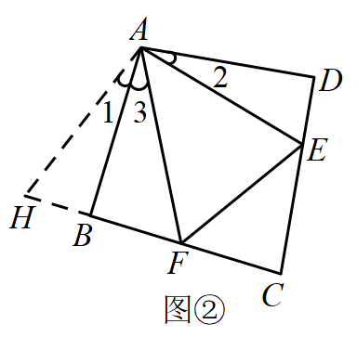
由旋转的性质可知，，，，，
，
，
，
，
点H、B、F三点共线，
在和中，
，
，
，
；
（3），
理由如下：在上截取，
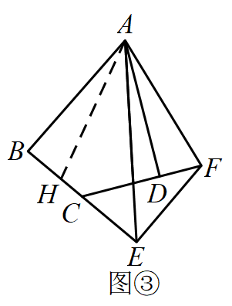，，
，
在和中，
，
，
，，
，
，
，
在和中，
，
，
，
．
【点睛】本题考查了全等三角形的判定和性质，正方形的性质，旋转的性质，线段的和与差，解题关键是作辅助线构造全等三角形．

